唯邦牌GWB5150TXFGQ120型
供气消防车

技术规格书

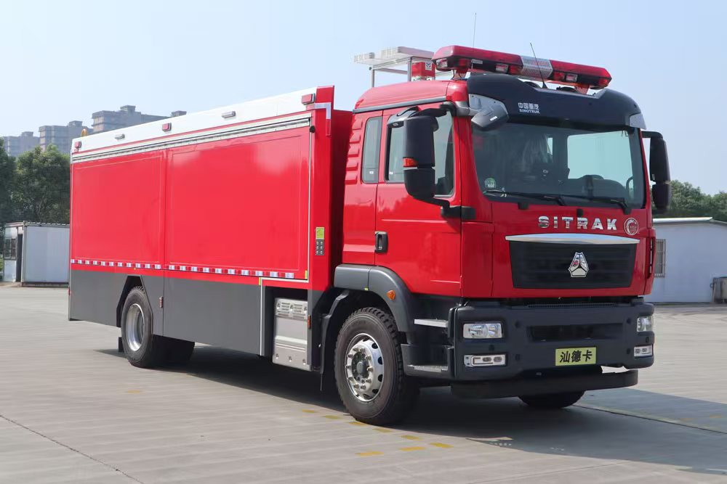



广州唯邦特种车辆有限公司
2024年6月

产品名称：供气消防车
产品型号：GWB5150TXFGQ120
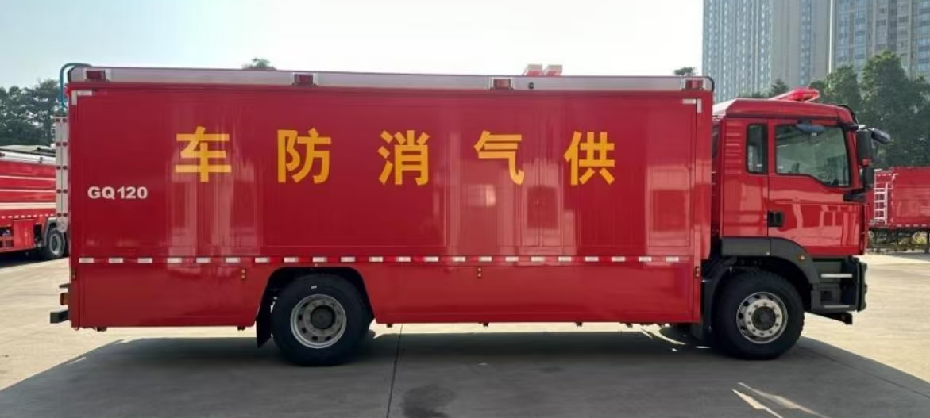
整车技术参数
█外型尺寸：9200X2510X3500mm，轴距：5000mm，前悬/后悬 1450/2750mm
█总质量： 15000kg
█最高车速：89km/h或110km/h
█准座人数：2人
█空压机供气能力：1200ML/Min
底盘与发动机
█底盘型号：ZZ5186XXYN561GF1 汕德牌 中国重汽车集团有限公司
█轴数：2 轴，驱动形式：4X2
█轴距：5000mm
█燃油种类：柴油
█发动机型号：MC07H.35-60
█排放标准：GB17691-2018国Ⅵ
█发动机生产企业 排量 功率 马力
█中国重型汽车集团有限公司 7360mL 257kW 350

总体要求及功能描述
1.基本要求
1.1符合国标《消防车第1部分：通用技术条件》（GB 7956.1-2014）、《消防车第23部分：供气消防车》（GB7956.23-2019）要求。
1.2指示标牌、操作说明、安全警示为中文，仪表计量单位为中国法定计量单位。
1.3整车外形尺寸：9200X2510X3500mm。
1.4最高车速：89km/h或110km/h。
1.5排放标准：GB17691-2018国Ⅵ，符合中国国家机动车现行排放标准。
2.底盘（中国重汽汕德卡，国产底盘）
2.1驱动型式：4×2；
2.2制动：独立式双回路压缩空气制动系统， ABS（防抱死系统）行车制动，配备液力或电力缓速器功能。
2.3发动机功率：257KW，满载总质量：15000kg。
2.4比功率：17.1KW/T。
3.驾驶室
3.1人数2人，驾驶员座椅高度、角度、前后位置可调；副驾驶座椅角度和前后位置可调；所有座椅配备安全带。
3.2设置快速充电口；驾驶室预留车载电台接口及车载定位系统接口。
3.3门窗：中控门锁，可电动升降的安全玻璃。
3.4空调：配备自动空调。
3.5警灯：符合应急管理部相关标准。
3.6设备：除原车设备外，加装有取力器控制开关及指示灯、100W警报器、电台电源线桩头、倒车影像（液晶倒车监视屏）和360°行车记录仪（高清，128G以上内存，影像可自动更新）。
4.升降照明系统
4.1独立式发电机，额定功率15KW。
4.2气动升降照明系统带一键复位功能；灯杆：电控气压式，可升高和回缩；控制器：云台水平左右、俯仰上下、一键自动复位；杆的升、降、收缩到位信号；云台：可以实现360°全方位照明；仰角≥+30°，俯角≥-90°。
4.3主照明灯：安装于车厢顶部；4×1000W；金卤素灯。
4.4灯杆最大举升离地高度8.0m。
4.5移动照明灯使用4×500W。
5.空气压缩机
5.1压缩机；4缸、4级、空冷、油润滑（每级设有过滤器、安全阀、压力表）；功率：≥35KW；排量：1200L/min；设定压力：350bar；工作温度：0℃～+50℃；噪音《89dB。
5.2由发动机直接驱动；可拆卸式进气消声过滤器（过滤精度10μm）；带大流量冷却风扇和惯性飞轮及V型带驱动；空压机在正常操作情况下使用30000小时；全自动环形阀和活塞环；全自动卸压系统；空压机每级气缸设有油水分离器和安全阀；空压机每级气缸设有自动冷凝排污阀和收集系统；设有电磁气动排污阀；安全阀、冷凝排污阀及系统泄漏检测；机械和电子两道高压自动保护；达到设定压力时自动停机；设有应急停机手动开关；设有过滤器的润滑油泵；润滑油压低于设定值时自动停机；每级设有监视压力表；气压低于设定值时自动启动空气压缩机。
6.空气压缩机电子控制系统
6.1空气压缩机电子控制系统。
6.2设有高亮度LCD中文显示屏；具有控制空压机平稳增速的功能；具有三处显示空压机运行状态的功能；具有三处独立控制空压机启动和停机的功能；具有“一键式”启动和停机的功能；具有软件升级使用的功能；设有半自动充气模式；设有全自动充气模式；具有自动记录的功能；具有第四级压力显示的功能；具有市电或移动电源供电的功能；具有多点压力设置的功能；具有短路、断路、漏电等保护功能；具有操作错误警示的功能；具有显示维修倒计时及所需部件代码的功能；具有检查漏气、测试安全阀和电磁阀可靠性的功能。
7.空气冷却机
7.1空气冷却机；冷却空气流量：2800L/min；过滤器流量：2800L/min；功率：1300W；输入电源：220V/50Hz。
7.2设油/水分离器,自动冷凝排污器和消音器；实时数显冷却后的空气温度；空冷机额定工作压力350bar。
8.呼吸空气净化过滤系统
8.1呼吸空气净化过滤系统，过滤气量：3600m3(20℃时)，过滤后的空气质量符合国家二级标准，达到人体呼吸要求。
8.2空气滤芯：过滤后的空气质量达到EN12021标准；设有过滤气体质量稳定器；配有全自动空气质量监测传感器；具备三级独立的过滤系统；设有冷凝水排泄阀门；阀件、管路和接头均为不锈钢材质。
9.全自动空气质量监控系统：能实时测量呼吸空气含水量和实时监视过滤器工作状况。
10.储气系统
10.1备用气瓶架9L×60支，储气瓶组50L×16支，额定压力：350bar。
10.2每四个瓶为一组，设有一个手动阀，保证气瓶组管路故障时仍可应急使用；气瓶组设有安全阀、节流阀、压力表。
10.3安全阀开启压力范围：350～400bar；工作环境温度：-40～+50℃；阀体材料：不锈钢；数量：1个。
10.4减压阀工作压力范围：300bar～350bar；环境温度：-40～+50℃；阀体材料：铜合金；数量：1个；减压阀使用进口材料。
10.5截止阀工作压力：350bar；环境温度：-40～+50℃；阀体材料：不锈钢；数量：2个。
10.6压力表形式：轴向、防油、防水、防震；量程：0～60MPa；精度等级：1.6；数量：1个。
11.快速充气选择控制装置
11.1进口快速充气选择控制装置；工作压力：350bar。
11.2增加智能控制电磁阀，提高充气可靠性；自动选择向碳纤维瓶或储气瓶组充气的功能；确保空气压缩机优先给碳纤维瓶充气的功能；碳纤维瓶充满后自动给储气瓶组充气的功能；可使储气瓶组与空压机一起给碳纤维瓶充气；避免空压机频繁启动，延长使用寿命，提高充气效率。
12.充气控制阀组
12.1采购进口充气控制阀组；工作压力：300bar；数量：2套。
12.2充气口车体两侧各4个，配备2支转换接头。
13.充气面板配套设备
13.1使用进口压力表；量程：0～400bar；形式：轴向、防油、防水、防震。
13.2使用进口充气软管；工作压力：300bar；数量：4；通径：8㎜。
13.3使用铜质进口杆式充气阀 ；工作压力：300bar；数量：4；通径：8㎜。
13.4使用进口充气接头；工作压力：300bar；通径：8㎜；材质：不锈钢；具有防摆动，消音功能。
13.5使用进口开关；数量：1支；电压：24V；安装在充气面板上，与ECC相联接，可直接控制空压机开启与关闭。
14.不锈钢管与管路接头全部采用高压不锈钢接头及高压不锈钢无缝管。
15.充气保护箱
15.1数量：2个充气保护箱，充瓶数量各4个，充气保护箱控制面板设专用照明灯。
15.2 6.8升及9升碳纤维瓶可通用；可同时充装1～8支碳纤维瓶；箱体采用双层结构：每支碳纤维瓶单独放在特制的带泄压孔的防爆桶中；外箱内层和箱体底部开有泄压孔；具备关门自锁装置、开门连锁装置；8根独立充气软管及充气阀，可视情选用；充气阀带自动放空阀，具备消音功能。
16.电气系统。车辆两侧设有安全标志灯；操控仪表板设有工作照明灯。
17.备用气瓶存放专用装置
17.1气瓶架组可保证气瓶在行驶中不滑落。
17.2气瓶数量：60支×9L。
18.车厢、器材箱及泵室
18.1翻板式车厢门：车辆两侧上翻门或帘子门，充气操作时可打开通风散热；下翻门，充气操作时可起到工作台、脚踏板作用。
18.2内装设照明灯，车厢内部配LED白光照明灯带，车箱两侧上部配爆闪灯，车箱后部配警灯。
19.装饰和喷漆
19.1所有板材、骨架、零部件和结构件，均经过严格的防锈处理，铝型材、铝板和花纹板均进行氧化处理。
19.2驾驶室及上装均采用内涂层等进行防腐处理。外观颜色、标识（应急管理部最新外观标识统型标准）。
20.总体技术要求
20.1所有操作开关、仪表、器材架均有符合规范的铭牌标志。
20.2整车性能符合GB7956《消防车性能要求及试验方法》的规定。
21.随车文件：底盘使用说明书；底盘号码拓印件；底盘维修手册；底盘质量保修卡；底盘合格证；发动机号码拓印件；供气车使用说明书；供气车器材清单；供气车合格证；随车工具清单；供气车跟踪服务卡；供气车交接清单；整车一致性证书1份,整车合格证书1份，三包服务卡1份。
22.随车器材（不少于下列标准，并符合国家相关技术标准、提供消防产品认证证书）：移动灯及灯架2套；移动防水线盘220V，2套50m；移动防水线盘380V，1根50m；本底盘维修工具箱，1个；压缩机滤芯6个，车辆出厂前安装于过滤系统（备份3组18个）；压缩机润滑油，5桶（容量5L）；钢瓶充气转换接口2支，英制转公制。

